**СПРАВКА   
ПО ИТОГАМ ПРОВЕДЕНИЯ**

**НЕДЕЛИ РУССКОГО ЯЗЫКА И ЛИТЕРАТУРЫ**

**МКОУ «Родниковая СОШ» в 2020-2021 уч.году**

В период с 16.11 по 21.11. 2020 года в МКОУ «Родниковая СОШ» была проведена предметная Неделя русского языка и литературы.

Неделя русского языка и литературы была проведена учителями русского языка и литературы Рабадановой А.Ш., Шариповой Н.Г., Арсланбековой П.Р., Магомедовой Н.К. Предметная неделя предусматривала использование современных образовательных технологий: игровой деятельности, информационно – компьютерной, критического мышления. При проведении учитывались возрастные особенности школьников, их интересы и пожелания, индивидуальные склонности и способности.

Основная цель – повышение интереса учеников к предметам, формирование познавательной активности, расширение  кругозора знаний, а также выработки самодисциплины и самоорганизации, создания праздничной творческой атмосферы

**Задачи предметной Недели русского языка и литературы:**

1. Создание условий, максимально благоприятствующих получению качественного образования каждым учеником в зависимости от его индивидуальных способностей, наклонностей, культурно – образовательных потребностей.

2. Повышение интереса учащихся к учебной деятельности, к познанию действительности и самого себя, а также выработке самодисциплины и самоорганизации.

3. Оценка влияния предметной Недели на развитие интереса учеников к изучаемым предметам.

4. Помощь ученикам в раскрытии своего творческого потенциала.

5. Создание творческой атмосферы.

**План мероприятий на Неделю русского языка и литературы.**

|  |  |  |  |
| --- | --- | --- | --- |
| **Дата проведения** | **Название мероприятия** | **Участники** | **Ответственные** |
| 16.11.2020 | **1.**«В мире чистых слов». Открытие недели  русского языка и литературы.  2. Выпуск газет  **3.** Выставка книг писателей и поэтов «Любимым писателям и поэтам посвящается» | 5 – 11 кл.  5-11кл.   5-11кл. | Руководитель МО Рабаданова А.Ш.  Предметники  Предметники. |
| 17.11.2020 | 1. Литературная игра «Угадай сказку»  2. Конкурс иллюстраций по русским народным и литературным сказкам | 5класс  5-8классы | Рабаданова А.Ш,  Учителя-предметники  Библиотекарь |
| 18.11.2020 | 1. КВН «Юный филолог»  2. Конкурс скороговорок | 6класс    5-6 классы. | .Шарипова Н,Г,    Предметники |
| 19.11.20 | Соревнование между классами  «Знатоки русского языка» | 7 «а» -  7 «б» класс | Арсланбекова П.Р.  Магомедова Н.К. |
| 20.11.2020 | 1. Путешествие в «Страну грамматики»  2.Конкурс стихов | 8 класс  5-9 классы | Арсланбекова П.Р.  Предметники |
| 21.11.2020 | **Закрытие недели.**  1.Литературный вечер  2.Подведение итогов, награждение  победителей  3.Конкурс газет | 9-11 классы  5-11 классы | Рабаданова А.Ш.  Шарипова Н.Г.  Предметники |

  Н.К.Магомедова . и Арсланбекова П.Р организовали и провели КВН между 7 –ми классами. Мероприятию предшествовала кропотливая подготовительная работа: команды подготовили приветствие, эмблемы, учителя - презентацию с заданиями, раздаточный материал, Учащиеся 7-х классов продемонстрировали хорошие знания по предмету, умение работать в команде, уважать мнение друг друга, проявили интерес и  активность.

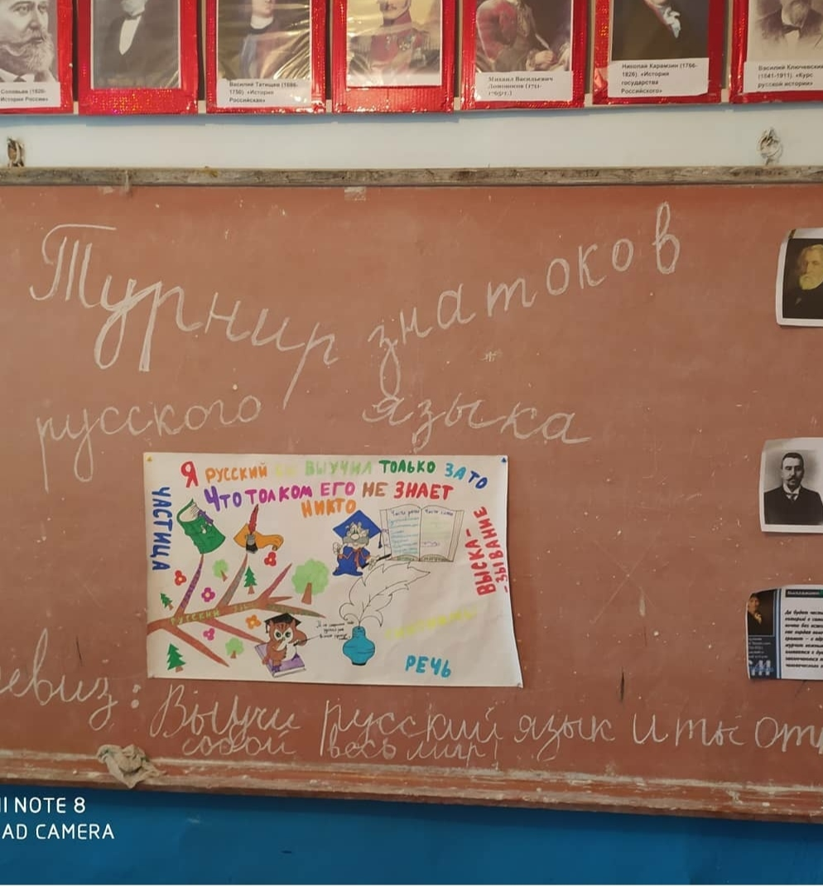

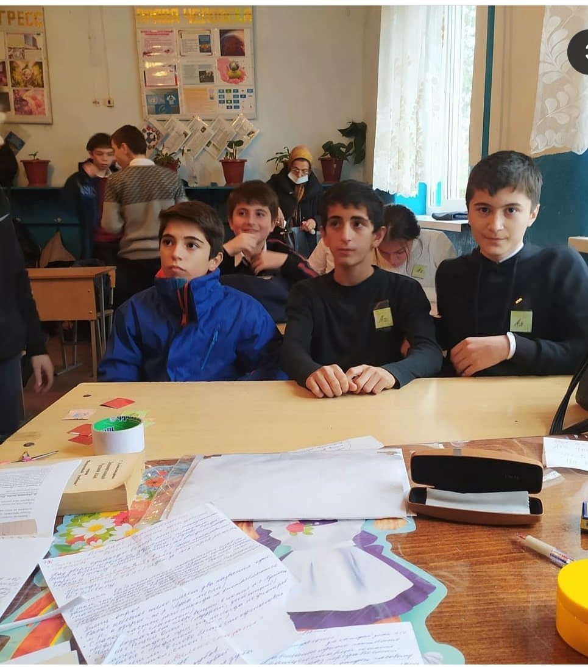

В ходе проведения Недели учителя проявили хорошие организаторские способности. Разнообразные формы работы вызвали повышенный интерес у учащихся. На переменах организованы конкурсы скороговорок и кроссвордов. Организованы выставка книг- юбиляров.

 В ходе их подготовки и проведения с помощью научно - популярной литературы ребята объясняли многие лингвистические термины, получили толкование разных по сфере употребления групп слов, ученики имели возможность познакомиться с жизнью и деятельностью ученых – лингвистов.

К участию в предметной неделе были привлечены учащиеся 5-11 классов. Неделя русского языка и литературы способствовала развитию любознательности, инициативности, трудолюбия, настойчивости и творчества.

   Неделя русского языка и литературы прошла организованно, имела практическую значимость. В проведение Недели было включено большое количество учащихся. Запланированные уроки и мероприятия проведены. Нетрадиционная форма их проведения позволила разнообразить учебную деятельность, способствовала повышению интеллектуальной активности учащихся, занятия в форме игры помогли создать атмосферу непринужденности, увлечь сотворчеством, разрядить напряженную обстановку.

На заключительном мероприятии были подведены итоги Недели и награждены победители конкурсов.

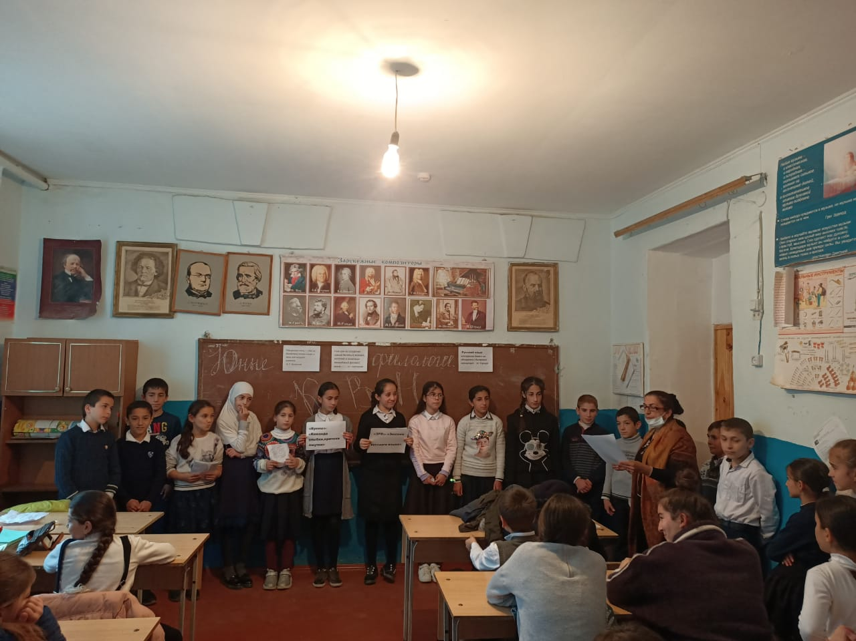

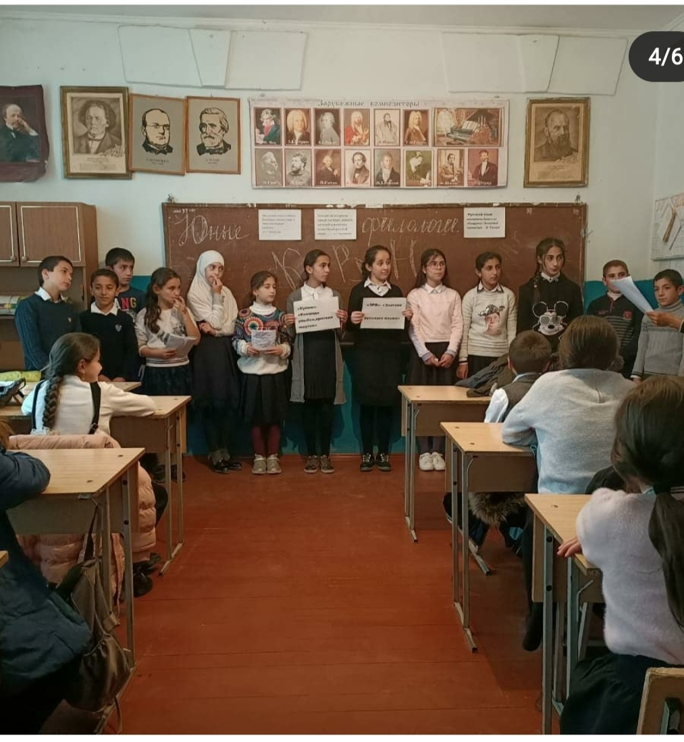

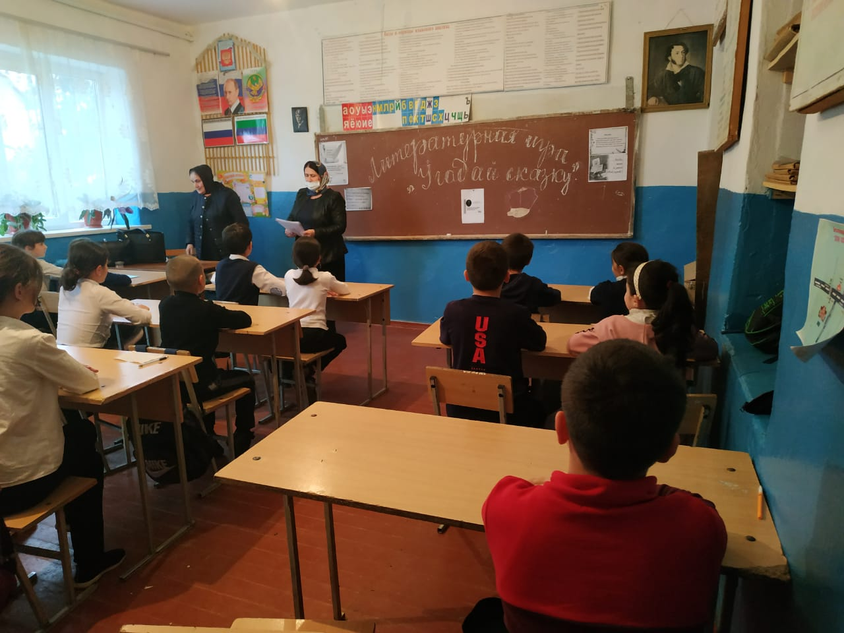

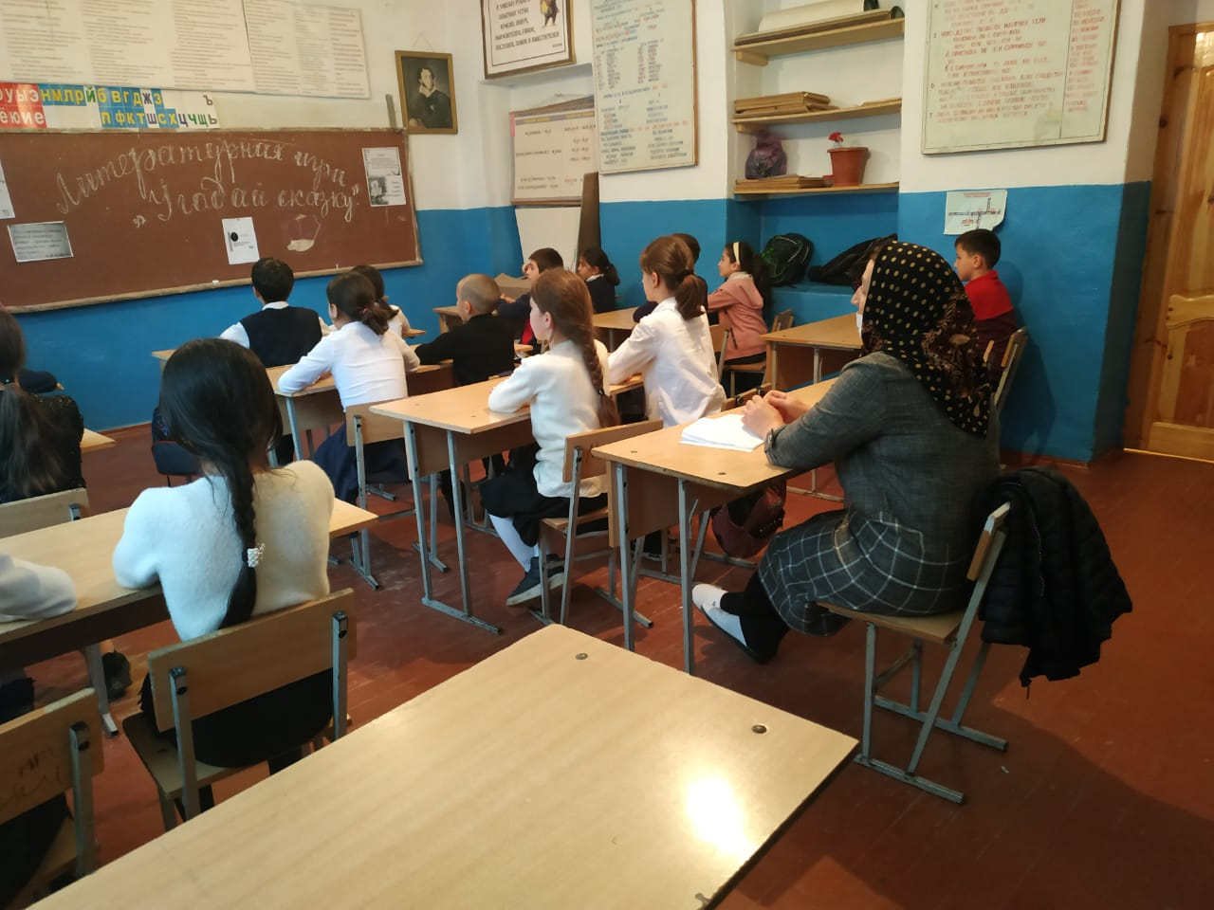

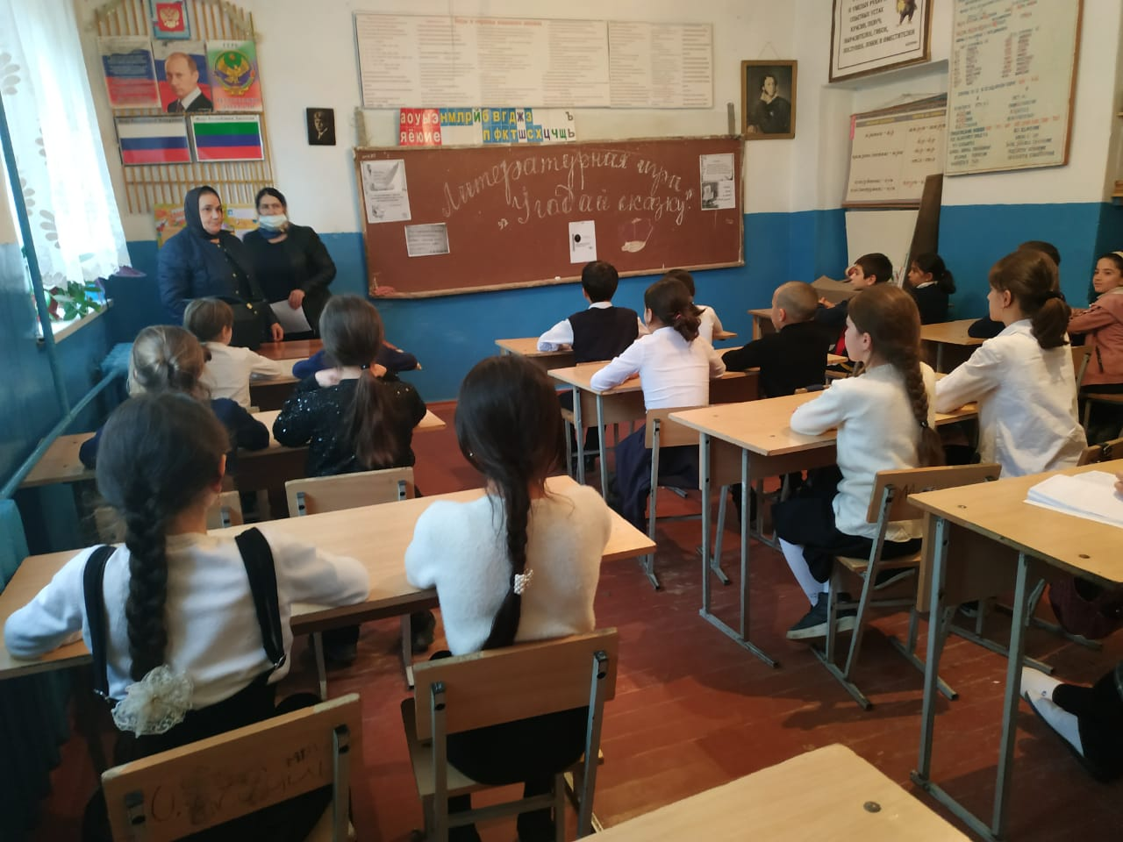

**Выводы:**предметная Неделя должна иметь практическую значимость и способствовать овладению учащимися русским языком как средством общения в повседневной жизни и учебной деятельности, воспитывать уважение к родному языку, повышать интерес к языку как явлению культуры, к самому предмету. Анализируя проведенную работу, можно сделать выводы: применение нетрадиционных форм обучения позволяет значительно расширить поля деятельности учителя, отойти от строгих рамок. Нетрадиционные формы работы позволяют разнообразить учебную деятельность, способствуют повышению интеллектуальной активности учащихся, а, следовательно, и эффективность обучения. Игра помогает создать атмосферу непринужденности, увлекает сотворчеством, разряжает напряженную обстановку.

**Результат предметной Недели:**

1) повышение активности учащихся при проведении мероприятий;

2) повышение интереса к изучению русского языка и литературы;

3) использование игры на уроке и применение ИКТ позволило активизировать полученные на уроках знания и закрепить их в игровой форме и в нестандартных ситуациях.

**Рекомендации:**

1. Отметить добросовестную работу учителей русского языка и литературы в подготовке и проведении предметной недели.

2. Всем учителям развивать познавательную активность учащихся, интерес к уроку, используя инновационные технологии, ИКТ, ТСО, наглядность.

3. Разнообразить виды деятельности, развивать навыки групповой работы и работы в парах.

4. Материалы "Недели " разместить на школьном сайте.

**Руководитель МО учителей русского языка и литературы:**

**_________/ Рабаданова А.Ш./**

**Зам директора по УВР : ____________________ А.А.Алибекова.**